**Государственное устройство России в XVII в.**

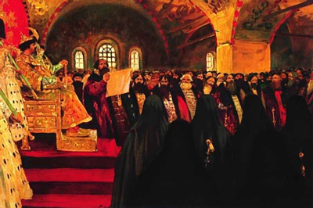

*С. Иванов   
Земский собор*

Семнадцатое столетие стало временем постепенного перехода России от традиционной замкнутости к обновлению и открытости. Начавшись с катастрофы Смутного времени, XVII в., тем не менее, дал толчок целому ряду процессов, подготовивших радикальную «европеизацию» России при Петре I. Так, в промышленности происходит постепенный отход от натурального хозяйства и зарождается экономическая специализация регионов, начинает складывает общероссийский рынок, а к концу столетия появляются и первые русские мануфактуры. Укрепляется и государственная власть. Еще слабая после Смуты, она была вынуждена поначалу опираться на поддержку Церкви и авторитет Земских соборов, однако уже при Алексее Михайловиче претензии Церкви на политическую власть решительно пресекаются, а соборы больше не собирают. По мере укрепления армии и чиновничества государство все ближе подходит к идеалу абсолютной монархии.

XVII в. традиционно называют «бунташным». Это неудивительно, так как после Смуты народ жил очень бедно и, соответственно, был недоволен своим положением, а государство, стремясь как можно быстрее преодолеть последствия Смутного времени, ужесточало налогообложение. Окончательное закрепощение крестьян приводит к тому, что все недовольные начинают стекаться в казачьи районы, где и происходит одно из крупнейших в русской истории восстание под предводительством Степана Разина.

Еще одним важным событием, во многом определившим ситуацию в России второй половины XVII в., стал церковный раскол, вызванный реформами патриарха Никона. Эти реформы способствовали преодолению традиционного русского изоляционизма («Москва – третий Рим»), однако, поскольку проводились они исключительно силовыми методами, оттолкнули от Церкви многих искренне верующих людей. В результате раскола Церковь была ослаблена, и это облегчило ее подчинения государством.

**Земские соборы при первых Романовых**

Русскую монархию XVI – первой половины XVII в. традиционно именуют [**сословно-представительной**](http://www.histrussia.ru/Storage/eor/1065/item1/05.html). После Смуты российский престол заняла новая династия. Если цари из династии Рюриковичей могли утверждать божественное происхождение своей власти, то Романовы, избранные на престол, могли опереться лишь на поддержку «земли» (народа). Поэтому в 30-х гг. (после смерти патриарха Филарета) Земские соборы заседали почти непрерывно. Однако по мере укрепления царской власти и упрочения династии Земские соборы созывались все реже и решали главным образом внешнеполитические вопросы. В 1649 г. Земский собор принял Соборное уложение. Земский собор 1653 г., решавший вопрос о принятии Украины под власть Москвы, стал последним. В дальнейшем созывались лишь представители отдельных слоев населения.

**Центральное управление**

Царь правил, опираясь на совещательный орган – [**Боярскую думу**](http://www.histrussia.ru/Storage/eor/1065/item1/06_1.html). Царские указы начинались словами: «Великий государь указал, и бояре приговорили». Дума состояла из бояр, [**окольничих**](http://www.histrussia.ru/Storage/eor/1065/item1/06.html), [**думных дворян**](http://www.histrussia.ru/Storage/eor/1065/item1/07.html) и думных дьяков. Все члены Думы назначались царем. В Думе постепенно увеличивалась доля дворян и дьяков, то есть выходцев из служилых людей среднего ранга и посадских. Ряд важных дел стал решаться в обход Думы, на основе обсуждения лишь с некоторыми приближенными. Созданный при Алексее Михайловиче приказ Тайных дел вообще не контролировался Думой, а подчинялся непосредственно царю.

Роль [**приказов**](http://www.histrussia.ru/Storage/eor/1065/item1/08.html) в системе управления XVII в. возросла. Число приказов увеличилось. На протяжении столетия их известно более 80, одновременно функционировали более 40. Приказы делились на временные и постоянные. Постоянные приказы делились на дворцовые, патриаршие и государственные. Государственные приказы были территориальными (Сибирский, Казанский двор, Малороссийский и др.).

Отраслевые приказы: Посольский (ведал сношениями с иностранными государствами), Поместный (ведал поместными раздачами и земельными сделками), Разрядный (ведал дворянской службой, проводил воинские смотры), Разбойный (занимался борьбой с разбоями и государственными преступлениями). Большая группа общегосударственных приказов занималась военными вопросами: Стрелецкий, Пушкарский, Рейтарский, Пушечный, Оружейная палата.

Численность приказных людей возросла: в 1640 г. их было менее 900, а к концу XVII в. – более 3 тыс. Дьяки и подьячие были выходцами из посадских, духовенства, купечества. Их карьера зависела не от знатности, а от личных заслуг. Формировался профессиональный управленческий аппарат.

Приказная система была несовершенна. Функции приказов, особенно отраслевых и территориальных, переплетались. Суд не был отделен от управления. Множество приказов и запутанность с их обязанностями не позволяло разобраться в делах, порождая знаменитую «приказную волокиту». И все же рост приказной системы означал развитие управленческого аппарата, служившего опорой царской власти.

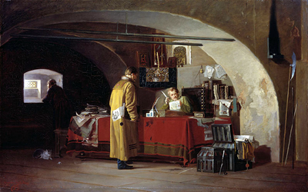

*А. Янов   
Приказ в Москве.*

**Местное управление**

Изменилась и система местного управления. После отмены кормлений в 50-х гг. XVI в. власть на местах принадлежала выборным представителям населения: губным и земским старостам. В XVII в. власть перешла к назначаемым из центра воеводам. Это означало усиление правительственного аппарата и, по существу, завершение централизации страны.

**Оформление абсолютизма**

Отношение к особе государя стало в XVII в. почти религиозным. В Соборном уложении была целая глава, посвященная тому, «как его государьское здоровье оберегати». Даже при кратких отлучках царя из Кремля писался особый указ, кому на время отсутствия государя «государство ведати». В торжественных случаях царь появлялся в шапке Мономаха, бармах, со знаками власти – скипетром и державой. Каждое появление царя было событием, при выходах к народу его вели под руки бояре. Все это было внешним проявлением формирования в стране[**абсолютизма**](http://www.histrussia.ru/Storage/eor/1065/item1/09.html).

Полностью абсолютизм в России сложился при Петре I, а расцвет его принято относить к эпохе[**Екатерины II**](http://www.histrussia.ru/Storage/eor/1065/item1/11.html). Во второй половине XVII в. происходило постепенное формирование абсолютизма.